Pētījums par elektronisko sakaru pakalpojumu vienlīdzīgas pieejamības nodrošināšanu visā valsts teritorijā (platjoslas tīkla attīstība)

Versija v1.0
Satura rādītājs
Par pētījumu 3
Ievads 4
Platjoslas pakalpojumu skaidrojums 6
Platjoslas pakalpojumi Eiropas Savienībā 10
Pieejamība 10
Izmaksas 12
Secinājumi 14
Platjoslas piekļuves pakalpojumu izmaksas Latvijā 15
Fiksētā tīkla platjoslas piekļuves pakalpojumi Rīgā un citās pilsētās 15
Bezvadu platjoslas piekļuves pakalpojumi fiksētās vietās 16
Mobilie platjoslas piekļuves pakalpojumi 17
Secinājumi 18
Platjoslas piekļuves pakalpojumu pieejamība Latvijā 20
Secinājumi 20
Priekšlikumi par turpmāk veicamajiem pasākumiem 24
Esošās situācijas kopsavilkums 24
Priekšlikumi platjoslas piekļuves pakalpojumu attīstībai Latvijā 25

Par pētījumu
Pamatojoties uz noslēgto līgumu starp SIA “BITI” (reģ. nr. LV40003848862) un LR Satiksmes ministriju (reģ. nr. LV90000088687), SIA “BITI” veica pētījumu par platjoslas tīklu pieejamību Latvijā.
Pētījums tika veikts no 2009. gada 23. marta līdz 2009. gada 23. aprīlim.
Pētījumā tika piesaistīti eksperti no elektronisko sakaru operatoriem, kas nodrošināja detalizētu informāciju par attiecīgo operatoru esošo infrastruktūru un esošajām tehnoloģiskās attīstības tendencēm telekomunikācijās. Pētījumā tika piesaistīti šādi eksperti:
- Pāvels Jerčaks (Telekom Baltija);
- Aivars Kreilis (Lattelecom);
- Uldis Lavrinovičs (LVRTC).
Pētījums tika veikts ar mērķi lai sagatavotu informatīvo bāzi, tālākai ERAF 3. darbības programmas „Infrastruktūra un pakalpojumi” papildinājuma 3.2.2.3. apakšaktivitātes īstenošanai un platjoslas tīklu attīstībai Latvijā, lai nodrošinātu iedzīvotājiem, komercsabiedrībām un publiskās pārvaldes iestādēm un citiem lietotājiem visā valsts teritorijā ērtu, ātru un kvalitatīvu piekļuvi publiskai informācijai, publiskās pārvaldes un komercpakalpojumiem, izmantojot elektronisko sakaru pakalpojumus un nodrošinot infrastruktūru platjoslu tīkla attīstībai visā valsts teritorijā īpaši pievēršot uzmanību mazāk attīstītām teritorijām turklāt, izvairoties no pārāk augstām izmaksām kā to nosaka Kopienas kohēzijas stratēģijas pamatnostādnes.
Šī pētījuma mērķi ir:
- sniegt pārskatu un novērtēt platjoslas piekļuves pakalpojumu pieejamību Latvijā, apkopojot datus par platjoslas piekļuves pakalpojumu sniedzēju infrastruktūru, cenām un pieejamību dažādos Latvijas reģionos;
- noteikt vietas, kur Latvijā ir ierobežota piekļuve platjoslas piekļuves pakalpojumiem attiecībā pret iedzīvotāju skaitu un sniegt priekšlikumus par iespējām tur nodrošināt platjoslas piekļuves pakalpojumu pieejamību;
- apkopot un analizēt platjoslas piekļuves pakalpojumu pieejamību, vidējās cenas un vidējo pieslēgumu skaitu Eiropas Savienībā, salīdzinot ar situāciju Latvijā;
- noteikt Latvijas iedzīvotājiem pieņemamu cenu platjoslas piekļuves pakalpojumiem;
- izstrādāt kritērijus un priekšlikumus valsts un ES struktūrfondu atbalstam platjoslas piekļuves pakalpojumu attīstībai Latvijā.
Pētījumā tika izmantoti apkopoti dati no Sabiedrisko pakalpojumu regulēšanas komisijas, dati no Latvijā reģistrētajiem elektronisko sakaru komersantiem, kuri informāciju par platjoslas piekļuves pakalpojumiem, to cenām un pieejamību reģionos ir publiskojuši vai piekrituši sniegt pētījuma mērķiem. Pētījumā izmantoti arī Eiropas Savienības ietvaros veikto pētījumu rezultāti, kā arī Eurostat dati.

Ievads
Plaši pieejams platjoslas piekļuves interneta pakalpojums nodrošina ātru un efektīvu informācijas un zināšanu apmaiņu un ir būtisks priekšnoteikums valsts ekonomiskai izaugsmei un attīstībai, kā arī spēlē aizvien lielāku lomu cilvēku sociālajā komunikācijā. Platjoslas piekļuve nozīmē ne tikai ātrāku interneta tīklu informācijas piekļuvei, bet arī tai ir izšķiroša nozīme informācijas sabiedrības potenciālo iespēju īstenošanā: e-pārvaldē, e–izglītībā, e-veselībā, dažādu elektronisko sakaru pakalpojumu (balss, datu pārraides, e-pasts u.c.) un interaktīvo pakalpojumu sniegšanā un izmantošanā. Platjoslu piekļuves iespēju attīstība ir viens no nosacījumiem, lai nodrošinātu iedzīvotāju integrāciju informācijas sabiedrībā, valsts ekonomikas un kultūras attīstību un konkurētspēju starptautiskajos tirgos. Gandrīz 50% darbinieku produktivitātes uzlabojumi Eiropā no 2000. – 2004. gadam ir attiecināmi tieši uz informācijas un komunikāciju tehnoloģiju (IKT) straujo attīstību.
Tā kā lauku apvidos mājsaimniecības ir izvietotas plašākā ģeogrāfiskā apgabalā (t.i. to apdzīvotības blīvums uz platības vienību ir mazāks), tad elektronisko komersantu nepieciešamās investīcijas uz vienu mājsaimniecību, lai nodrošinātu platjoslas tīklu pieejamību lauku apvidos, ir būtiski augstākas, nekā blīvi apdzīvotās pilsētās, līdz ar to mājsaimniecībām, kas neatrodas tuvumā lielām pilsētām teritorijām, piekļuve platjoslas tīklu pakalpojumiem ir stipri ierobežota un investīcijas nav ekonomiski pamatojamas. Bieži vien tas nozīmē tūkstošiem latu investīcijas mikroviļņu radio savienojuma izveidei, kas nereti ir arī nestabils un daudz kur nemaz nav pieejams. Turklāt lauku apvidos iedzīvotāju maksātspēja mēdz būt mazāka nekā pilsētās, līdz ar to tas vēl papildus kavē platjoslas pakalpojumu attīstību šajos reģionos.
Platjoslas tīklu pakalpojumu nepieejamība lauku apvidos ir būtisks šķērslis to ekonomiskajai attīstībai, jo platjoslas pakalpojumu pieejamība kļūst par arvien būtiskāku faktoru, izvēloties vietu, kur sākt veikt uzņēmējdarbību vai kur ģimenēm apmesties uz dzīvi. Eiropas Savienība platjoslas tīklu attīstību un vienlīdzīgu pieejamību ir izvirzījusi kā prioritāti, kā arī piešķīrusi ievērojamus līdzekļus caur struktūrfondiem infrastruktūras attīstībai un pieejamības uzlabošanai.
2000. gadā pieņemtā Lisabonas stratēģija izvirza mērķi 2010. gadā Eiropas Savienības valstīs izveidot dinamiskāko un uz zināšanām balstīto ekonomiku pasaulē, proti, informācijas sabiedrību. Latvija kā ES dalībvalsts ir uzņēmusies īstenot Lisabonas stratēģijas mērķus. Elektronisko sakaru infrastruktūras attīstība ir viena no Latvijas prioritārajām jomām, īstenojot šo stratēģiju.
Satiksmes ministrijas projekta ietvaros „Platjoslas sakaru infrastruktūras attīstība lauku apvidū” 1. posma ietvaros tika izbūvēts mobilais datu pārraides tīkls, kas nodrošina iespēju izmantot platjoslas datu pārraides pakalpojumus gandrīz visā Latvijas Republikas teritorijā. Satiksmes ministrijas un AS „Telekom Baltija” (Triatel) noslēgtā līguma summa ir 3,9 milj. latu (bez PVN), kur 25% ir Latvijas valsts budžeta līdzfinansējums un 75% – ERAF finansējums. AS „Telekom Baltija” projekta kopēja summa ir 15 milj. latu. Projekta gaitā izveidotais pakalpojums ir paredzēts elektronisko sakaru komersantiem, kuri var pieslēgties platjoslas tīklam un ar to palīdzību sniegt platjoslas piekļuves pakalpojumus gala lietotājiem. Tīkls izmanto bezvadu tehnoloģiju CDMA EVDO Rev. A un nodrošina lejupielādes ātrumu 256 kb/s. Projekts tika pabeigts 2008. gada pavasarī, un uz šo brīdi vairāk nekā 25 000 lietotāju izmanto iespēju lietot platjoslas piekļuves pieslēgumu, izmantojot projekta ietvaros uzbūvēto tīklu.
Neskatoties uz šo projektu, tomēr jāatzīst, ka vienlīdzīgas pieeja platjoslas datu pārraides pakalpojumam nav sasniegta un pastāv virkne faktoru, kas ierobežo platjoslas piekļuves pakalpojumu pieejamību mājsaimniecībām un uzņēmumiem:
- Projekta rezultātā sasniegtais pakalpojums ir pieejams tikai elektronisko sakaru komersantiem. Galalietotāju pakalpojuma cena ir augstāka, jo tai papildus nāk klāt klientu apkalpošanas izmaksas un pakalpojumu sniedzēja peļņa;
- Elektronisko sakaru komersanti vai pakalpojumu sniedzēji, kas piedāvā šos pakalpojumus, parasti atrodas lielajās pilsētās un nepiedāvā pakalpojuma ierīkošanu klienta mājā vai birojā, kas atrodas ārpus šīs pilsētas. Tas nozīmē, ka potenciālajam klientam pašam jābrauc uz tuvāko pārdošanas vietu un patstāvīgi jāveic uzstādīšana;
- Pakalpojumam ir ievērojamas uzstādīšanas izmaksas: pakalpojuma saņemšanas vietā nepieciešamā gala iekārta maksā ap 200 Ls. Ja ir nepieciešams ierīkot ārējo antenu, tas var palielināt ierīkošanas izmaksas vēl par 50 – 100 Ls;
- Ierobežots ātrums. 256 kb/s nenodrošina pilnvērtīgas elektronisko pakalpojumu izmantošanas iespējas, it īpaši ja to salīdzina ar platjoslas pakalpojumiem, kas pieejami lielākajās pilsētās, kur pieejami platjoslas piekļuves pakalpojumi ar ātrumu 2 Mb/s līdz pat 50 Mb/s par līdzīgu cenu.
Līdz ar to, platjoslas tīklu attīstības nākamajā posmā būtu jāuzlabo platjoslas piekļuves pakalpojuma pieejamība mājsaimniecībām un uzņēmumiem, paplašinot teritoriju kur šie pakalpojumi ir pieejami, uzlabojot datu pārraides infrastruktūru, lai nodrošinātu lielāka ātruma platjoslas piekļuves pakalpojumu iespējamību, kā arī samazinot izmaksas par šo pakalpojumu ierīkošanu.
Atkarībā no vietas, iespējami dažādi risinājumi, lai uzlabotu platjoslas piekļuves pakalpojumu pieejamību un ātrumu, kas ietver fiksētos platjoslas piekļuves pieslēgumus (datu pārraide, izmantojot optiskos un vara vadus), kur visticamāk ekonomisku apsvērumu dēļ būs pieejami tikai apdzīvotās vietās ar pietiekoši augstu iedzīvotāju blīvumu; bezvadu fiksētos pieslēgumus (kas ir ekonomiski izdevīgāki mazāk blīvi apdzīvotās vietās), kā arī mobilos platjoslas piekļuves pieslēgumus (kas būtu jāizmanto vietās, kur citi pakalpojumi nav pieejami).

Platjoslas pakalpojumu skaidrojums
Platjoslas piekļuves pakalpojumi (angl. broadband services) ir elektronisko sakaru pakalpojumi, kas tiek sniegti izmantojot pietiekoši platu frekvenču joslu signālu pārraidei. Joslas platums ir relatīvs un atkarīgs no konkrētā konteksta. Jo platāka ir izmantojamā frekvenču josla, jo lielāka apjoma informāciju ir iespējams pārraidīt. Ar jēdzienu “platjoslas interneta piekļuves pakalpojumi” (broadband) saprot pakalpojumus, kas nodrošina liela ātruma piekļuvi internetam vai intraneta tīklam. Nepastāv vienota definīcija par ātruma robežu, sākot ar kuru pakalpojums tiek uzskatīts par platjoslas piekļuves pakalpojumu.
Šī pētījuma kontekstā par „platjoslas piekļuves pakalpojumiem” tiks saukti piekļuves pakalpojumi ar lejupielādes ātrumu vismaz 512 kb/s.
Platjoslas piekļuves pakalpojumus raksturo iespēja pārsūtīt lielus datu apjomus īsā laika sprīdī, paverot plašākas interneta izmantošanas iespējas, īpaši multimediju – video, foto un audio, kā arī nodrošina piekļuvi dažādiem citiem elektroniskajiem pakalpojumiem. Platjoslas piekļuves pakalpojumi visbiežāk darbojas vienmēr pastāvīgi pieslēgtā režīmā (angl. always on) pretstatā iezvanpieejas piekļuves pakalpojumiem, kuros pirms datu pārraides ir jāizveido savienojums, kas tiek pārtraukts pēc datu pārraides sesijas veikšanas.
Platjoslas piekļuves pakalpojumu tehnoloģijām ir šādi būtiskie raksturlielumi un īpašības:
- Datu pārraides ātrums – b/s (biti sekundē). Bieži vien tiek lietots apzīmējums kb/s (kilobiti sekundē, jeb 1024 biti sekundē) vai Mb/s (megabiti sekundē, jeb 1024² biti sekundē);
- Simetriskums – lejupielādes ātruma attiecība pret augšupielādes ātrumu. Bieži vien populārākajās platjoslas tehnoloģijās lejupielādes ātrumus vairākas reizes var pārsniegt augšupielādes ātrumu (t.i. asimetriski platjoslas piekļuves pakalpojumi);
- Aizture (latency) - laika intervāls starp datu pieprasījuma brīdi un brīdi, kad tiek uzsākta datu pārsūtīšana;
- Platjoslas piekļuves pieslēguma veids. Pētījuma mērķiem, var izdalīt 3 dažādus platjoslas piekļuves pieslēgumu veidus:
  - Fiksētā tīkla platjoslas piekļuves pieslēgums. Datu pārraide tiek veikta, izmantojot fiksētās datu pārraides līnijas (optiskie un vara vadu pāri). Šo pieslēguma veidu raksturo tas, ka līdz gala lietotājam datu pārraide tiek veikta izmantojot zemē ieraktus vai virszemes optisko šķiedru vai vara vadu kabeļus;
  - Bezvadu fiksētais platjoslas piekļuves pieslēgums. Datu pārraide tiek veikta izmantojot radio viļņus no bāzes stacijas līdz lietotājiem, kas atrodas noteiktā teritorijā pakalpojuma darbības zonā. Pieslēgums nav viegli pārvietojums jo ir nepieciešama papildus aparatūra un ārējā antena, kas uzstādāma uz mājas vai mastā. Piemērs fiksētajam bezvadu platjoslas pakalpojumam ir WiMAX vai RadioDSL;
  - Mobilais platjoslas piekļuves pieslēgums. Datu pārraide tiek veikta izmantojot radio viļņus no bāzes stacijas līdz lietotājam, kas var atrasties jebkur bāzes stacijas darbības zonā, ļaujot lietotājam brīvi pārvietoties un turpināt izmantot pakalpojumus pilnā apjomā. Šie pakalpojumi tipiski ir nestabilāki un vairāk pakļauti ārēju faktoru ietekmei (traucējumi, citi lietotāji, reljefs, industriālie objekti, elektropārvades līnijas u.c.).
Izplatītākās platjoslas datu pārraides tehnoloģijas un to skaidrojums:
- DSL (no angļu valodas Digital Subscriber Line) ir šobrīd populārākā platjoslas piekļuves pakalpojumu piegādes tehnoloģija, kas izmanto parastās fiksētā telefona līnijas, lai pārraidītu datus līdz gala lietotājam. DSL tehnoloģiju raksturo salīdzinoši liels datu pārraides ātrums (līdz pat 50-100 Mb/s atkarībā no līnijas garuma un izmantotās tehnoloģijas), zema aizture (latency) un asimetriska datu pārraide (lejupielādes ātrums bieži vien pat 10 reizes pārsniedz augšupielādes ātrumu). Ar xDSL apzīmē dažādas DSL variācijas, kā ADSL (asimetriskais DSL) un VDSL (ļoti augsta ātruma DSL). 2008. gada jūlijā 80% no Eiropas savienības platjoslas piekļuves pieslēgumiem izmantoja DSL tehnoloģiju. Jāatzīmē, ka DSL tehnoloģija kā tāda nav izmantojama maģistrālai datu pārraidei, bet gan tikai savienojumiem no maģistrālā punkta līdz gala lietotājiem;
- Kabeļmodema piekļuves pieslēgums. Kabeļmodems ir ierīce, kas ļauj pieslēgt datoru pie lokālās kabeļu televīzijas līnijas un saņemt datus ar ātrumu, kas ir salīdzināms ar DSL. Lielākā daļa platjoslas piekļuves pieslēgumu Eiropas savienībā, kas neizmanto DSL, šobrīd izmanto kabeļmodema pieslēgumu;
- Optiskā šķiedra: tehnoloģija, kas kā pārraides vidi izmanto stikla vai plastikāta šķiedras, lai pārraidītu datus, izmatojot gaismas viļņus. Optiskās šķiedras sakaru kabelis sastāv no vairākām atsevišķām šķiedrām. Optiskās šķiedras tehnoloģijām ir vairākas priekšrocības, salīdzinot ar tradicionālajām vara vai citu metālu vadu komunikācijām, t.sk. gandrīz neierobežots joslas platums (datu pārraides ātrums), jo attīstoties datu pārraides tehnoloģijām, kas nodrošina lielāku datu pārraides ātrumu, atliek nomainīt tikai gala iekārtas un nav nepieciešamības mainīt datu pārraides līnijas. Optisko sakaru kabeļu ierīkošana prasa ļoti lielas investīcijas (vidēji 10 000 LVL uz vienu km), tādējādi tas atmaksājas tikai pilsētās vai veidojot maģistrālos savienojumus starp datu apmaiņas punktiem;
- WiMAX. Platjoslas fiksētais bezvadu piekļuves pieslēgums, kas nodrošina datu pārraidi, izmantojot mikroviļņu radio no maģistrālā platjoslas pieslēguma punkta (bāzes stacijas) līdz gala lietotājiem. WiMAX darbības rādiuss atkarībā no izmantotās frekvences un antenas augstuma var sasniegt 20 km un nodrošināt stabilu platjoslas pieslēgumu lietotājiem bāzes stacijas darbības zonā līdz pat 3 Mbit/s, izmantojot ārējo antenu, kas uzstādīta fiksētā vietā (t.i. pieslēgums nav pārvietojams). WiMAX ir piemērots platjoslas piekļuves pieslēguma nodrošināšanai mazāk blīvi apdzīvotās teritorijās, jo salīdzinot ar optisko vai citu metāla vadu ierīkošanu, izmaksas uz vienu pieslēgumu ir būtiski zemākas. Salīdzinājumam, pēc Lattelecom pieredzes, ņemot vērā nepieciešamās investīcijas bāzes stacijas izveidē un klienta aparatūrā, izmaksas uz vienu pieslēgumu sastāda 600 – 700 Ls, turpretim, ierīkojot fiksēto pieslēgumu izmantojot optiskos vai vara sakaru kabeļus, šīs izmaksas atkarībā no apdzīvotības blīvuma, var sastādīt sākot no 3 000 Ls un vairāk;
- Mobilie platjoslas piekļuves pieslēgumi, kas izmanto radiosignālu šūnas, kas ir jau izveidotas vai tiek izveidotas otrās un trešās paaudzes publisko mobilo telefonu komunikācijām. Sākotnēji tīkli tika izveidoti mobilo balss sakaru vajadzībām, taču šie tīkli var tikt izmantoti arī platjoslas pakalpojumu piekļuves nodrošināšanai. Mobilos pieslēgumus var iedalīt divās pamata grupās – otrās un trešās paaudzes datu pārraides pakalpojumi. Ņemot vērā tehnoloģiskos ierobežojumus, otrās paaudzes publiskie mobilie tīkli, kas izveidoti uz GSM tehnoloģijas pamata un izmanto GPRS un EDGE datu pārraidei, nespēj nodrošināt pilnvērtīgu platjoslas pakalpojumus, jo to maksimālais teorētiskais datu pārraides ātrums ir ierobežots ar 236.8 kb/s, bet praktiski reālais datu pārraides ātrums bieži vien ir zemāks. Latvijā tiek attīstīti arī t.s. trešās paaudzes mobilo sakaru tīkli, kas nodrošina daudz ātrāku datu pārraidi un spēj nodrošināt platjoslas piekļuves pieslēgumu ar teorētisko datu pārraides ātrumu līdz pat 3.6 vai 7.2 Mbit/s (atkarībā no vietas un izmantotā tīkla). Latvijā trešās paaudzes platjoslas piekļuves pakalpojumus nodrošina SIA „Latvijas Mobilais Telefons”, SIA „Tele2”, SIA „Bite Latvija” (izmantojot UMTS tehnoloģiju) un AS "Telekom Baltija" (izmantojot tehnoloģiju CDMA EVDO Rev. A). Mobilos platjoslas piekļuves pieslēgumus raksturo lielāka nestabilitāte salīdzinājumā ar fiksētajiem pieslēgumiem, jo radioviļņu izplatība nav vienmērīga, kā arī lielāka aizture (latency), kas zināmā mērā ierobežo iespējamo pakalpojumu loku, ko iespējams saņemt, izmantojot šos pieslēgumus. Tāpat bieži vien šādiem pieslēgumiem ir maksimāli pieļaujamo datu apjoma pārsūtījuma ierobežojums par noteiktu fiksētu maksu;
- WLAN jeb bezvadu lokālie tīkli nodrošina piekļuvi divpusējai radio komunikācijai ierobežotā apgabalā. Šo tehnoloģiju izmanto lai jau pie ierīkota platjoslas pieslēguma, padarītu to pieejamu bez vadiem vienam vai vairākiem datoriem mājas vai dzīvokļa robežās.
- Satelīta risinājumi: satelīti nodrošina datu pārraides un platjoslas piekļuves pakalpojumus, kas ir pieejami gandrīz jebkurā vietā, izņemot vietas, no kurām nav iespējams nodrošināt tiešu satelīta redzamību. Tie var tikt izmantoti gan individuālu lietotāju piekļuves pieslēguma nodrošināšanai, gan arī lietotāju grupas pieslēgšanai. Satelīta piekļuves pieslēgumus raksturo liela aizture, kas ierobežo video un audio saziņas iespējas un salīdzinoši augstas uzstādīšanas izmaksas.

Platjoslas pakalpojumi Eiropas Savienībā

Pieejamība
Apkopojot datus par platjoslas piekļuves pakalpojumu pieejamību Eiropas Savienībā, par pamatu tika izmantots pētījums „Platjoslas pieejamība mazāk apdzīvotos un mazāk attīstītos Eiropas reģionos” (Broadband penetration gaps in thinly populated areas and less developed regions in Europe, 2009. g. februāris), kurā tiek izmantoti Eurostat dati un citi avoti.

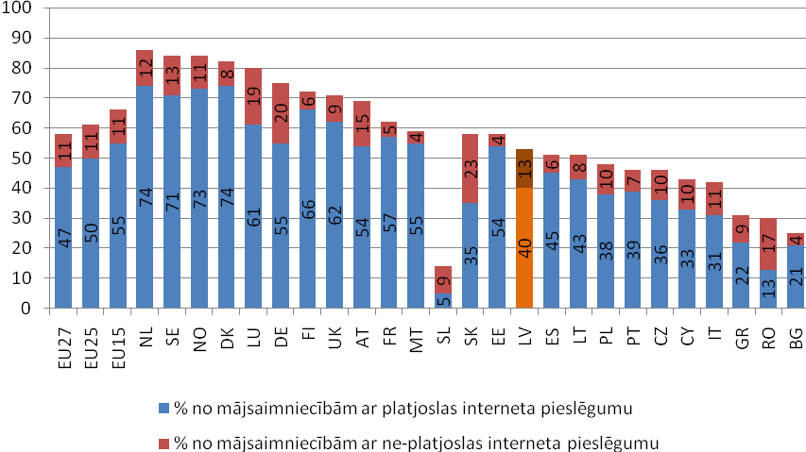
Attēls 1. Interneta un platjoslas piekļuves pakalpojumu izmantošana Eiropas savienībā (2008). Datu avots: 2008 Eurostat Community Survey of ICT Usage in Households and by individuāls.

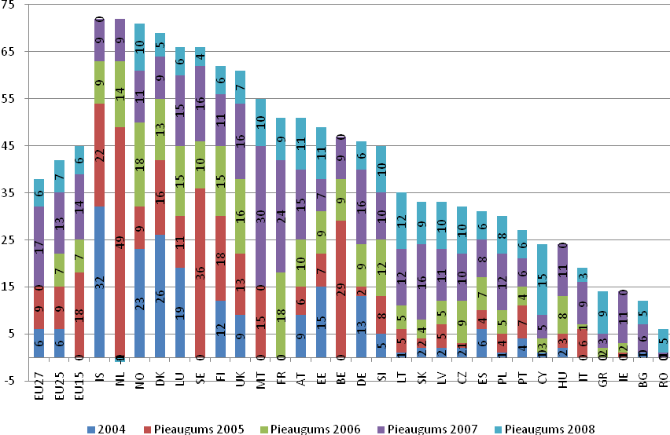
Attēls 2. Platjoslas piekļuves pakalpojumu izaugsme Eiropas Savienībā (2004-2008) % no mājsaimniecībām, kas izmanto platjoslas piekļuves pakalpojumus. Datu avots: 2008 Eurostat Community Survey of ICT Usage in Households and by Individuals

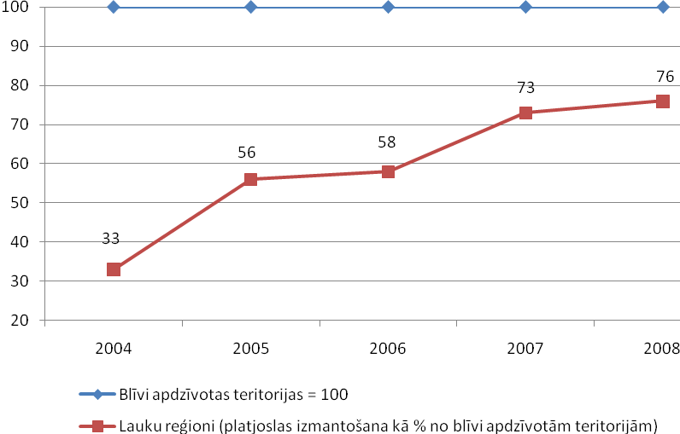
Attēls 3. Platjoslas piekļuves pakalpojumu izmantošanas atšķirība starp blīvi apdzīvotām un lauku teritorijām (EU25 2004-2008). Datu avots: 2008 Eurostat Community Survey of ICT Usage in Households and by Individuals

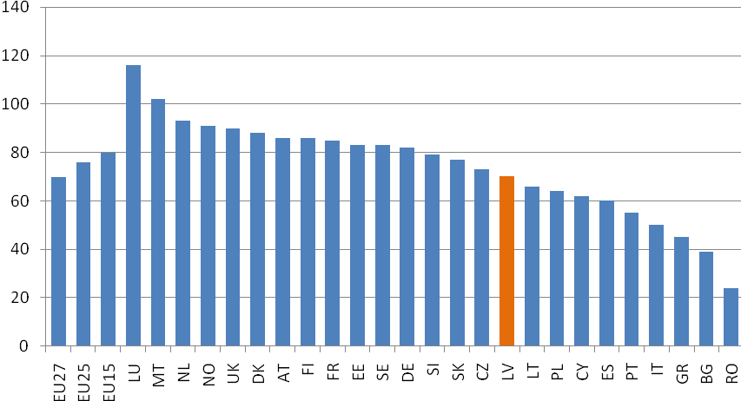
Attēls 4. Platjoslas piekļuves pakalpojumu izmantošanas lauku reģionos kā procents no platjoslas piekļuves pakalpojumu izmantošanas blīvi apdzīvotās ES valstīs (2008). Datu avots: 2008 Eurostat Community Survey of ICT Usage in Households and by Individuals

Izmaksas
Analizējot datus par platjoslas piekļuves pakalpojumu cenām Eiropas Savienībā tika izmantoti dati no pētījuma „Platjoslas interneta pakalpojuma piekļuves izmaksas” (Broadband internet access cost (BIAC), 2008. g. decembris). Pētījumā ir salīdzināti fiksētie platjoslas piekļuves pakalpojumi ES valstīs, salīdzinot dažādu platjoslas piekļuves pakalpojumu izmantošanas izmaksas (gan uzstādīšana, gan abonēšana). Salīdzinājuma nolūkos, vienreizējās uzstādīšanas izmaksas (t.sk. visa nepieciešamā aparatūra un uzstādīšanas pakalpojumi) tika izlīdzinātas uz 12 mēnešiem un attēlotas kopā ar ikmēneša maksājumiem.
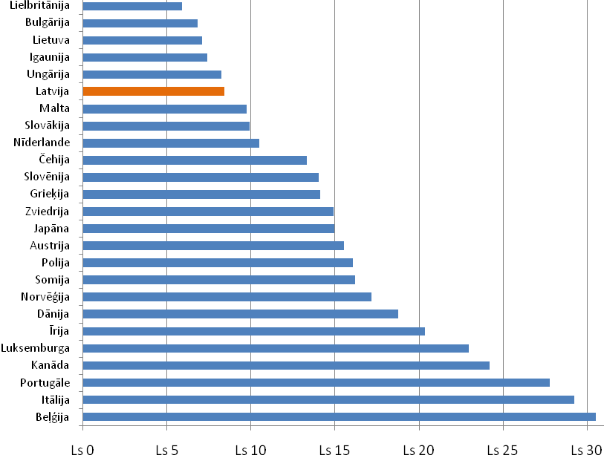
Attēls 5. Fiksēto platjoslas pakalpojumu zemākās cenas Eiropas un pasaules valstīs (LVL, 2008) 1024-2048 Mb/s (2008. g. sākums).

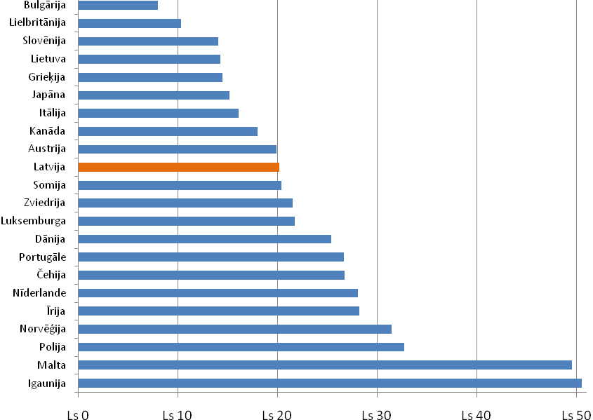
Attēls 6. Fiksēto platjoslas piekļuves pakalpojumu pieejamās zemākās cenas Eiropas un pasaules valstīs (LVL, 2008) līdz 10 Mb/s (2008. g. sākums).

Secinājumi
- Kopumā ņemot Eiropas savienības kontekstā Latvijas interneta un platjoslas piekļuves pakalpojumu izmantošanas ziņā ievērojami atpaliek no Eiropas Savienības vecajām dalībvalstīm (EU15), kā arī nedaudz no vidējiem ES rādītājiem;
- Pēdējos divos gados Latvijā ir novērojama strauja platjoslas piekļuves pakalpojumu izmantošanas izaugsme (gandrīz 100% 2007. gadā un 43% 2008. gadā jeb attiecīgi 2007. un 2008. gadā papildus 11% un 10% no visām mājsaimniecībām sāk izmantot platjoslas pakalpojumus). Salīdzinājumam, vecajās ES dalībvalstīs 2008. gadā izaugsme ir ievērojami mazāka, kas visticamāk skaidrojams ar to, ka tuvojas platjoslas piekļuves pieslēgumu piesātinājums;
- Platjoslas piekļuves pakalpojumu pieejamība mazāk apdzīvotos reģionos (mazāk par 100 iedzīvotājiem uz vienu km²) Eiropas savienībā ir būtiski uzlabojusies. Ja pieņemam, ka vidējo platjoslas piekļuves pakalpojumu pieprasījumu nosaka šo pakalpojumu pieprasījums vietās kur tas ir brīvi pieejams (t.i. pilsētās), tad analizējot datus par šo pakalpojumu izmantošanu lauku rajonos ļauj spriest par šo pakalpojumu pieejamību. Ja 2004. gadā ES vidēji uz katrām 100 mājsaimniecībām ar platjoslas pieslēgumu blīvi apdzīvotās vietās (virs 500 iedzīvotāji uz vienu km²) bija 33 pieslēgumi lauku apvidos, tad 2008. gadā šis rādītājs vidēji ES sasniedz 76%. Latvija ar platjoslas piekļuves pakalpojumu pieejamību lauku apvidos šajā ziņā jūtami atpaliek no ES vecajām dalībvalstīm (EU15) attiecīgi 70% un 80%, bet vidēji Latvijas rādītāji atbilst vidējam rādītājam Eiropas Savienībā;
- Salīdzinot platjoslas piekļuves pakalpojumu izmaksas absolūtos skaitļos Eiropā, Latvijā šo pakalpojumu izmaksas ir zemākas un zem vidējā. Tomēr jāatzīmē, ka Latvijā iedzīvotāju pirktspēja ir zemāka nekā vidēji Eiropā, līdz ar to Latvijas iedzīvotāji tērē proporcionālu lielāku daļu no saviem ienākumiem nekā vecajās Eiropas dalībvalstīs.

Platjoslas piekļuves pakalpojumu izmaksas Latvijā
Šajā sadaļā sniegts pārskats par platjoslas piekļuves pakalpojumu izmaksām Latvijā individuāliem lietotājiem (mājsaimniecībām).

Fiksētā tīkla platjoslas piekļuves pakalpojumi Rīgā un citās pilsētās
Rīgā un Latvijas pilsētās, fiksētā tīkla platjoslas piekļuves pakalpojumi mājsaimniecībām tiek sniegti, izmantojot trīs pamata tehnoloģijas – optiskos tīklus, DSL un kabeļtelevīziju tīklus (kabeļmodema pieslēgumi).
Piedāvātie platjoslas piekļuves pakalpojumi nav homogēni un var atšķirties dažādu papildpakalpojumu pieejamība un/vai kvalitāte:
- Platjoslas piekļuves pakalpojuma cena bieži vien ir atkarīga no klienta atrašanās vietas pilsētā (kur ir vai nav pieejama konkrētā pakalpojumu sniedzēja infrastruktūra) un dažādiem papildus pakalpojumiem kā, piemēram, ugunsmūris, pretvīrusu skanēšana, mēstuļu filtrs, e-pasta kastīšu skaita, vieta mājas lapai, IP adrešu skaits, u.tml., kā arī piekļuves pakalpojumu izmantošanas komplektā ar televīziju, fiksētajām un mobilajām tālruņu sarunām u.c.;
- Cenās nav ņemtas vērā atlaides un īpašie piedāvājumi, kas parasti ir spēkā neilgu laiku un starp dažādiem pakalpojumu sniedzējiem ir grūti salīdzināmas. Vienreizējās izmaksās ietvertas visas izmaksas, kas saistītas ar pakalpojuma uzstādīšanu un lietošanas uzsākšanu, tajā skaitā nepieciešamā aparatūra, antenas u.c. aprīkojums ja tāds ir nepieciešams (neskaitot datoru);
- Pakalpojumu kvalitāte var būtiski atšķirties starp pakalpojumu sniedzējiem. Faktiskie ātrumi var būt atšķirīgi no reklamētajiem, platjoslas piekļuves pakalpojumu darbība var mainīties atkarībā no diennakts laika un noslodzes, kā arī var pastāvēt citi būtiski ierobežojumi, piemēram, uz pārraidāmās informācijas apjomu diennaktī vai mēnesī.
Ņemot vērā konkurenci līdzīgiem pakalpojumiem noteiktā vietā, pētījuma nolūkiem lai noteiktu vidējās pakalpojuma izmaksas, nav lietderīgi analizēt visu komersantu piedāvātās cenas. Tādējādi šajā pētījumā vidējas cenas aprēķinam izmantoti populārāko pakalpojumu sniedzēju dati, kas kopumā ir reprezentatīvi tirgus situācijai Latvijā fiksēto platjoslas pakalpojumu jomā Rīgā un citās pilsētās, kur tiek piedāvāti šādi piekļuves pakalpojumi.
Zemāk redzamajā tabulā ir apkopoti dati no populārākajiem platjoslas piekļuves pakalpojumu sniedzējiem, kas iegūti aptaujājot pakalpojumu sniedzējus un analizējot publicēto informāciju to mājas lapās:
Tabula 1. Fiksēto platjoslas pakalpojumu cenas Rīgā un citās pilsētās
Pakalpojumu sniedzējs | Līguma termiņš (mēn.) | Vienreizējās izmaksas (Ls ar PVN) | Ikmēneša izmaksas (Ls ar PVN)
Pakalpojumu sniedzējs | Līguma termiņš (mēn.) | Vienreizējās izmaksas (Ls ar PVN) | Līdz 2 Mb/s | 4-5 Mb/s | 8-10 Mb/s | 20-30 Mb/s | 50 un vairāk Mb/s
Lattelecom DSL | 0 | 52.87* | 12.18 | 15.28 | 17.32 | - | -
Lattelecom optika | 0 | 22.97 | (11.89) | (11.89) | (11.89) | 11.89 | 15.90
IZZI | 0 | 44.80 | (12.50)** | (12.50) | (12.50) | 12.50 | 15.50
Baltkom | 0 | 0 | (10.50) | 10.50 | 12.5 | 22.50 | -
Balticom | 0 | 0 | (12.10) | (12.10) | 12.10 | 16.94 | -
EDAN | 0 | 0 | 8.47 | 9.74 | (12.10) | (12.10) | 12.10
LIVAS NET | 0 | 24.99 | 4.50 | 7.50 | 12.50 | - | -
NEONET | 0 | 0 | 5.00 | 9.75 | 13.00 | - | -
PRONETS | 0 | 0 | (8.30) | 8.30 | 9.70 | 12.10 | 17.00
* – maksa par ierīkošanu 22.97 Ls + maksa par DSL modemu 29.90 Ls
** – pakalpojuma sniedzējs nepiedāvā šāda līmeņa pakalpojumus un cenu salīdzināšanai šajā segmentā tiek izmantots kvalitatīvāks (labāks) pakalpojums

Viens no izplatītākajiem pakalpojumiem fiksēto tīklu platjoslas piekļuves pakalpojumu jomā ir pieslēgums līdz 10 Mb/s. Lai būtu iespējams salīdzināt dažādu pakalpojumu sniedzēju piedāvājumus, ņemot vērā uzstādīšanas izmaksas, salīdzinājuma mērķiem tika pieņemts, ka pakalpojums tiek lietots vienu gadu (12 mēnešus). Ar pakalpojuma ierīkošanu saistītās vienreizējās izmaksas tika pieskaitītas pie ikmēneša izmaksām proporcionāli izmantošanas laikam (12 mēnešiem).

Tabula 2. Fiksēto platjoslas pakalpojumu cenas 8-10 Mb/s pakalpojumam vidēji 12 mēnešu periodā
Pakalpojumu sniedzējs | Līguma termiņš (mēn.) | Vienreizējās izmaksas  (Ls ar PVN) | Ikmēneša izmaksas (Ls ar PVN) | Vidējās izmaksas mēnesī (12 mēn.)
Lattelecom DSL | 12 | 52.87 | 17.32 | 21.73
Lattelecom Optika | 12 | 22.97 | 11.89 | 13.80
IZZI | 12 | 44.80 | (12.50) | 16.23
Baltkom | 12 | 0 | 12.5 | 12.50
Balticom | 12 | 0 | 12.10 | 12.10
EDAN | 12 | 0 | (12.10) | 12.10
LIVAS NET | 12 | 24.99 | 12.50 | 14.58
NEONET | 12 | 0 | 13.00 | 13.00
PRONETS | 12 | 0 | 9.70 | 9.70

Bezvadu platjoslas piekļuves pakalpojumi fiksētās vietās
Bezvadu platjoslas piekļuves pakalpojumus fiksētās vietās kaut cik nozīmīgā Latvijas teritorijā kā publisku pakalpojumu likumā noteiktajā kārtībā šobrīd sniedz divi piekļuves pakalpojumu sniedzēji – AS Telekom Baltija (izmantojot CDMA EV-DO tehnoloģiju) un SIA Lattelecom (izmantojot WiMAX tehnoloģiju) ar ārēju fiksēto antenu pakalpojuma darbības zonā.
Šeit netiek apskatīti tie piekļuves pakalpojumi, kas realizē divvirzienu datu pārraidi starp diviem punktiem, kas ir ierīkots kā speciāls individuāls risinājums un netiek piedāvāts kā vispārpieejams piekļuves pakalpojums par noteiktu fiksētu cenu.

Tabula 3. Bezvadu fiksēto platjoslas piekļuves pakalpojumu cenas Latvijā
Pakalpojumu sniedzējs | Līguma termiņš (mēn.) | Vienreizējās izmaksas (Ls ar PVN) | Ikmēneša izmaksas (Ls ar PVN)
Pakalpojumu sniedzējs | Līguma termiņš (mēn.) | Vienreizējās izmaksas (Ls ar PVN) | 256 kb/s (neierobežotā apjomā) | Līdz 1 Mb/s (neierobežotā apjomā) | Līdz 2 Mb/s (neierobežotā apjomā) | Līdz 3.1 Mb/s (ierobežojums 5 GB)
AS „Telekom Baltija” (CDMA EV-DO ar fiks. antenu) | 0 | 190-300* | 29.04 | - | - | 19.00
Lattelecom (WiMAX) | 0 | 99.00 | - | 20.41** | 50.24
* – Maksa par modēmu 190 Ls, maksa par ārējo antenu (ja nepieciešams 30 Ls), maksa par uzstādīšanas pakalpojumu – līdz 110 Ls.
** – Ikmēneša abonēšanas maksa 15.28, maksa par termināla īri 5.13

Šeit minētie pakalpojumi pēc būtības ir atšķirīgi to izmantoto tehnoloģiju dēļ. WiMAX tehnoloģijas darbībai nepieciešama tieša redzamība līdz bāzes stacijai, lai nodrošinātu kvalitatīvu piekļuves pakalpojuma darbību, turpretim CDMA EV-DO šāda tiešā redzamība nav obligāts priekšnosacījums, jo darbojas zemākā radiofrekvenču diapazonā, kurš izplatās labāk. Papildus tam WiMax pārklājums eksistē dažās vietās ka papildinājums SIA „Lattelecom” DSL un optiskajām tīklam, savukārt AS „Telekom Baltija” pakalpojums ir pieejams gandrīz visa Latvijā.

Mobilie platjoslas piekļuves pakalpojumi
Mobilie platjoslas piekļuves pakalpojumi šobrīd Latvijā tiek sniegti, izmantojot publisko mobilo sakaru tīklu datu pārraides infrastruktūru. Šeit netiek apskatīti datu pakalpojumi, kas tiek sniegti, izmantojot 2. paaudzes mobilo sakaru tīklus (GSM), bet gan tikai pēdējās paaudzes elektronisko sakaru tīkli, kas nodrošina platjoslas līmeņa datu pārraidi (UMTS/HSDPA un CDMA EV-DO).
Zemāk minētās cenas un piedāvātie piekļuves pakalpojumi var nebūt tieši salīdzināmi savā starpā, ņemot vērā šādas piezīmes:
- UMTS/HSDPA bāzēto piekļuves pakalpojumu pieejamība Latvijā šobrīd ir stipri ierobežota un šie pakalpojumi ir pieejami tikai lielākajās Latvijas pilsētās (LMT, Tele2, BITE). CDMA EV-DO (Telekom Baltija) bāzētie pakalpojumi ir pieejami ievērojami plašākā Latvijas teritorijā (skat. 2. pielikumu);
- Platjoslas piekļuves pakalpojumu pieejamība un ātrums var mainīties, atkarībā no lietotāju skaita, bāzes stacijas atrašanās vietas un jaudas, reljefa īpatnībām, industriāliem objektiem, ēkām utt.
Zemāk redzamajā tabulā ir apkopoti dati no mobilo platjoslas piekļuves pakalpojumu sniedzējiem Latvijā, kas iegūti, aptaujājot elektronisko pakalpojumu sniedzējus un analizējot publicēto informāciju to mājas lapās.

Tabula 4. Mobilo platjoslas piekļuves pakalpojumu cenas Latvijā
Pakalpojumu sniedzējs | Līguma termiņš (mēn.) | Vienreizējās izmaksas (Ls ar PVN) | Ikmēneša izmaksas (Ls ar PVN)
Pakalpojumu sniedzējs | Līguma termiņš (mēn.) | Vienreizējās izmaksas (Ls ar PVN) | Līdz 150 MB | 500 MB | 5000* MB | 10000* MB
AS „Telekom Baltija” (CDMA EV-DO) | 24 | 29.00 | (9.00) | 9.00 | 19.00 | 29.00
LMT (UMTS/ HSDPA) | 24 | 19.00 | 9.00 | 19.00 | (19.00) | 19.00
Tele2 (UMTS/ HSDPA) | 24 | 35.00 | 4.99 | 8.20 | (15.38) | 15.38
BITE Latvija (UMTS/ HSDPA) | 24 | 29.00 | (9.23) | 9.23 | (19.48) | 29,74
* – pakalpojumi tiek reklamēti ar iespēju lietot neierobežotu datu apjomu, tomēr pakalpojumu sniedzēji ierobežo

Secinājumi
Pamatojoties uz pētījuma gaitā iegūtajiem datiem var izdarīt šādus secinājumus par platjoslas piekļuves pakalpojumu cenu:
- Fiksēto platjoslas piekļuves pakalpojumu jomā blīvi apdzīvotās vietās – Rīgā un citur Latvijā, kur ir pieejami šie pakalpojumi, daudzās vietās ir pieejami daudzu elektronisko sakaru komersantu optiskie tīkli, kas veicina asu konkurenci pakalpojumu sniedzēju starpā. Jo īpaši tas vērojams Rīgas centrā un mikrorajonos, kur daudzdzīvokļu mājās nereti savā starpā konkurē 4-7 interneta piekļuves pakalpojumu sniedzēji. No tā var secināt, ka piekļuves pakalpojumu sniedzēju piedāvātās cenas ir praktiski izlīdzinājušās savā starpā un tuvinās faktiskajām pakalpojuma uzturēšanas izmaksām;
- Fiksēto platjoslas piekļuves pakalpojumu pieejamības vietās, viens no izplatītākajiem pakalpojumiem ir platjoslas piekļuves pieslēgums ar ātrumu līdz 10 Mb/s. Analizējot elektronisko sakaru komersantu piedāvājumus šajā segmentā, ņemot vērā uzstādīšanas izmaksas, var secināt, ka vidējā piedāvājuma cena ir ~ 13-15 Ls ieskaitot PVN un kopumā cenas svārstās no 9.70 – 21.73 Ls mēnesī;
- Cenas salīdzinājumā netika ņemta vērā piekļuves pakalpojumu subjektīvā kvalitāte, kas ir grūti kvantificējams lielums, līdz ar to cenu atšķirības pakalpojumu sniedzēju piedāvājumos daļēji var tikt izskaidrotas ar šo apstākli. Piemēram, liela daļa piekļuves pakalpojumu sniedzēju savu infrastruktūru ir izveidojuši, izbūvējot virszemes optiskos tīklus, kas ir lētāk, bet ir saistītas ar papildus riskiem, kas var ietekmēt tīkla drošību un attiecīgi arī pakalpojumu kvalitāti un stabilitāti. Lattelecom, kur vidējās pakalpojuma izmaksas mēnesī ir augstākas, ir izbūvējis plašu infrastruktūru, pārsvarā savienojumus izveidojot izmantojot un izbūvējot sakaru kabeļu kanalizāciju, kas ilgtermiņā nodrošina lielāku stabilitāti un līdz ar to arī augstāku sniegto pakalpojumu kvalitāti;
- Dati par piekļuves pakalpojumu izmantošanu atkarībā no pakalpojuma cenas un veida ir elektronisko sakaru komersantu komercnoslēpums, līdz ar to tiešā veidā analizēt sakarību starp piedāvājuma cenu un pieprasījumu šī pētījuma ietvaros nebija iespējams. Bet no pieejamiem datiem var secināt, ka fiksēto platjoslas piekļuves pakalpojumu jomā attīstoties elektronisko sakaru pakalpojumu konkurencei, pakalpojumu pieejamība un kvalitāte ir būtiski uzlabojusies, kā arī piedāvāto pakalpojumu cenas ir ļoti konkurētspējīgas ja salīdzina ar analogiem pakalpojumiem Eiropā un citur pasaulē. Līdz ar to var izdarīt pieņēmumu, ka Latvijas iedzīvotājiem pieņemama cena platjoslas piekļuves pakalpojumiem ir salīdzināma ar vidējo cenu fiksētajiem platjoslas pakalpojumiem pilsētās, kur šo pakalpojumu izmantošanas rādītāji ir ļoti augsti, t.i. ap 15 Ls mēnesī;
- Analizējot platjoslas piekļuves pakalpojumu piedāvājumu, pārsvarā elektronisko pakalpojumu sniedzējiem pieslēgšanas maksa netiek prasīta vai arī tā nepārsniedz viena mēneša pakalpojuma lietošanas izmaksas. No tā izriet, ka augsta pieslēguma maksa (maksa, kas sastāda 12 vai vairāk mēnešu abonēšanas maksu) ir vērtējama kā būtisks šķērslis platjoslas piekļuves pakalpojumu izmantošanai. Tāpat ievērojams, ka interneta piekļuves pakalpojumu lietošana ir saistīta ar netiešam pakalpojuma papildus izmaksām – datora iegādi vai uzturēšanu. Lauku apvidos pieslēguma ierīkošanas maksas sastāda ļoti ievērojamu daļu no kopējām gada pakalpojuma izmaksām, līdz ar to var secināt, ka lai uzlabotu platjoslas pakalpojumu izmantošanu lauku apvidos, nepieciešams panākt ierīkošanas maksas samazinājumu vismaz līdz pieņemamajam ikmēneša abonēšanas līmenim (15 Ls), piesaistot valsts un Eiropas savienības struktūrfondu atbalstu vietām, kur ir salīdzinoši mazs iedzīvotāju blīvums, kur pašlaik šo pakalpojumu izmantošanas (ierīkošanas) maksas ir augstas.

Platjoslas piekļuves pakalpojumu pieejamība Latvijā
Pētījuma ietvaros tika analizēta platjoslas piekļuves pakalpojumu pieejamība dažādos Latvijas reģionos ar mērķi noteikt vietas, kur Latvijā ir ierobežota piekļuve platjoslas pakalpojumiem un identificēt iespējamos risinājumus.
Platjoslas piekļuves pakalpojumu nodrošināšanā ir šādas pamata komponentes:
- Maģistrālās datu pārraides līnijas, kas nodrošina liela apjoma datu pārraidi starp platjoslas pakalpojumu sniedzēju vairumtirgotāju un komersantu, kas ierīko un uztur pakalpojumu gala lietotājiem. Maģistrālās datu pārraides līnijas var būt veidotas uz optisko tīklu palīdzību vai uz radio releju līnijām;
- „Pēdējās jūdzes” savienojumi, kas nodrošina gala lietotāju pieslēgšanu pie pakalpojuma sniedzēja infrastruktūras. „Pēdējās jūdzes” savienojumi var būt fiksētie platjoslas pakalpojumi (datu pārraide pa optiskajiem vai vara vadu kabeļiem), bezvadu fiksētie vai mobilie platjoslas piekļuves pakalpojumi.
Maģistrālo datu pārraides līniju esamība noteiktos reģionos ir būtisks priekšnosacījums, lai būtu iespējams nodrošināt iedzīvotājus ar platjoslas piekļuves pakalpojumiem, tāpēc analizējot pakalpojumu pieejamību, tika analizēta arī elektronisko sakaru komersantu esošā infrastruktūra un trūkumi.
Pētījumā tika izmantoti dati par SIA „Lattelecom” optisko un radio releju infrastruktūru, esošajām WiMAX bāzes stacijām un to pārklājumu, kā arī dati par VAS “Latvijas Valsts radio un televīzijas centrs” infrastruktūru (signāla torņi un radio releja līnijas).
Pētījuma ietvaros tika aptaujāti arī citi elektronisko sakaru komersanti ar vērā ņemamu tirgus daļu, kas piedāvā fiksētos platjoslas piekļuves pakalpojumus ar ievērojamu tirgus daļu, lai noskaidrotu to piedāvāto piekļuves pakalpojumu pieejamību lauku apvidos.
Pētījuma rezultātā tika sagatavota Latvijas kartes, kurās attēlota lielāko elektronisko sakaru komersantu infrastruktūra, kā arī iespējas dažādās Latvijas vietās izmantot dažāda veida platjoslas piekļuves pakalpojumus (skat. 1. un 2. pielikumus).

Secinājumi
- Elementārās Interneta piekļuves pakalpojuma iespējas vairumā teritorijas ir pieejamas. Tomēr vietās, kur platjoslas piekļuves pakalpojumi tiek nodrošināti, nereti datu pārraides ātrumi ir nepietiekami mūsdienu interneta iespēju pilnvērtīgai izmantošanai, savukārt palielināt datu transporta jaudas iespējams tikai veicot ar būtiskus kapitālieguldījumus;
- Lauku teritorijās platjoslas interneta piekļuves pakalpojumus iedzīvotājiem piedāvā neliels skaits operatoru, bet atsevišķām juridiskām personām pakalpojumi tiek nodrošināti tikai pēc kāda noteikta projekta realizācijas, piemēram bibliotēku projekts. Platjoslas piekļuves pakalpojumi tiek nodrošināti pielietojot dažādas tehnoloģijas. Lielākais interneta piekļuves pakalpojuma sniedzējs ārpus Rīgas un rajona centru pilsētām ir Lattelecom, izmantojot ADSL tehnoloģiju pa telefonijas tīkliem. Vietējie (lokālie) interneta pakalpojumu sniedzēji (IPS) pakalpojumu nodrošināšanai pielieto radiopieslēgumus, bet mobilie operatori pielietojot CDMA un GPRS tehnoloģijas;
- Lauku teritorijās par būtisku problēmu uzskatāma informācijas tālāka pārraide no piekļuves mezgla līdz pamattīklam (optiskajam), kas parasti izbūvēts tikai līdz rajonu centriem. Kā alternatīvs risinājums sai gadījumos visbiežāk tiek pielietotas no tiešās (point-to-point) radioreleju sistēmas, kas, pieaugot lietotāju skaitam un prasībām, vairs nespēj nodrošināt pietiekamu ātrumu un datu pārraides tilpumu. Kā vienīgais tehniskais risinājums ir optiskās šķiedras kabeļu ierīkošana, kas spēj nodrošināt praktiski neierobežotas datu plūsmas apjomus. Tomēr šādu optisko sakaru kabeļu izbūve ir dārga, jo celtniecības izmaksas ir tieši proporcionālas attiecīgas trases garumam, bet attālumi starp piekļuves mezgliem (apdzīvotām teritorijām) laukos ir mērāmi no 10 – 20 kilometru attālumā. No pakalpojumu biznesa viedokļa šādas investīcijas vairumā gadījumu neatmaksājas – lielas izmaksas, proporcionāli maz lietotāju. Kā alternatīva un risinājums – piesaistot ārēju finansējumu un piemērojot izbūvētās infrastruktūras koplietošanas modeli, daudzos gadījumos būtu iespējams nodrošināt šo mazapdzīvoto teritoriju iedzīvotājus ar pilnvērtīgām elektronisko sakaru komunikāciju iespējām;
- Esošie radioreleju pieslēgumi vietās, kur nav pieejams pieslēgums optiskajam pamattīklam, nenodrošina pilnvērtīgu platjoslas piekļuves pakalpojumu izmantošanu, kā, piemēram:
  - Interneta telefonija, kā Skype u.tml. Īpaši uzsverama šī pakalpojuma sociāla funkcija sakarā ar daudzu ģimenes locekļu darbu un atrašanos ārzemēs. Šādu funkciju izmantošana dod būtisku ietaupījumu, jo tā izmaksas nav salīdzināmas ar starptautiskajām sarunu maksām, lai cik lētas tās būtu;
  - Tiešsaistes apmācības (eLearning), kas arvien biežāk ir video formātā (kļūst arvien aktuālāk iedzīvotājiem, zaudējot darbu un uzsākot pārkvalificēšanos);
  - Darbs no mājām, kas Latvijā pagaidām ir maz apgūta joma, bet ar lielu potenciālu (ekonomija uz transportu, biroja telpu īri, pārkvalificēšanas iespējas, kvalificēts darbs laukos);
  - Tiešsaistes video kļuvis par standartu vairumam vadošo Interneta ziņu portālu, tādejādi Interneta ātrums nosaka pieejamību plašai vispusīgai informācijai;
  - Interneta televīzija, piemēram, Lattelecom interneta televīzija Apollo portālā, Lattelecom televīzija kā pakalpojums, kas pilnībā spēj aizstāt kabeļtelevīzijas pakalpojumus;
- Analizējot platjoslas piekļuves pakalpojumu pieejamību Latvijā, t. sk. prasību nodrošināt platjoslas piekļuves pakalpojumus novadu administratīvajos centros, tika identificētas sekojošas vietas, kur būtu ieteicams attīstīt optiskās šķiedras infrastruktūru platjoslas piekļuves pakalpojumu pieejamības attīstībai un kvalitātes uzlabošanai:
  - Alūksnes rajons: Zeltiņi, Ape, Vireši (aptverot Zeltiņu, Trapenes, Virešu pagastus un Api, kuros kopumā dzīvo aptuveni 4500 iedzīvotāji);
  - Bauskas rajons: Uzvara, Skaistkalne (aptverot Skaistkalnes, Valles, Kurmenes pagastus, kuros kopumā dzīvo aptuveni ~5000 iedzīvotāji);
  - Cēsu rajons: Rauna, Dzērbene, Māļi, Straupe (aptverot Raunas, Dzērbenes, Skujenes, Vecpiebalgas, Inešu, Straupes, Stalbes, Raiskuma, Krimuldas pagastus, kuros kopumā dzīvo ~13800 iedzīvotāji);
  - Gulbenes rajons: Lejasciems (Lejasciema pagasts, kurā kopumā dzīvo ~2000 iedzīvotāji);
  - Jēkabpils rajons: Nereta, Aknīste (aptverot Neretas, Mazzalves, Gārsenes pagastus, kuros kopumā dzīvo ~6900 iedzīvotāji);
  - Jelgavas rajons: Kalnciems (Kalnciems ar ~2700 iedzīvotājiem);
  - Krāslavas rajons: Indra (aptuveni 1600 iedzīvotāji);
  - Liepājas rajons: Rucava, Lietuvas robeža (Rucavas pagasts, robežpunkts ar aptuveni 1600 iedzīvotājiem);
  - Madonas rajons: Lubāna, Varakļāni, Jaunkalsnava, Barkava (aptverot Indrānu, Varakļānu, Murmastienes, Kalsnavas, Barkavas pagastus, kuros kopumā dzīvo ~12000 iedzīvotāji);
  - Ogres rajons: Birzgale, Taurupe, Mazozoli, Ērgļi (aptverot Birzgales, Taurupes, Mazozolu, Ērgļu, Iršu, Bebru pagastus, kuros kopumā dzīvo ~9100 iedzīvotāji);
  - Preiļu rajons: Aglona (~600 iedzīvotāji);
  - Rēzeknes rajons: Malta, Lūznava (aptverot Maltas, Lūznavas pagastus, kuros kopumā dzīvo ~5100 iedzīvotāji);
  - Talsu rajons: Kolka, Vandzene (aptverot Kolkas un Vandzenes pagastus, kuros kopumā dzīvo ~3300 iedzīvotāju);
  - Tukuma rajons: Jaunpils (Jaunpils pagasts ar ~2800 iedzīvotājiem);
  - Valmieras rajons: Burtnieki (aptverot Burtnieku, Matīšu pagastus, kuros kopumā dzīvo ~2700 iedzīvotāju);
  - Ventspils rajons: Ugāle (Ugāles pagasts ar ~2600 iedzīvotājiem).
- Ievērojamā daļā Latvijas fiksētie platjoslas piekļuves pakalpojumi izmantošanai iedzīvotājiem nav pieejami un platjoslas piekļuves pakalpojumu nodrošināšanai nepieciešams izmantot cita veida pieslēgumu, piemēram fiksēto bezvadu pieslēgumu;
- Publisko mobilo telekomunikāciju operatoru piedāvātie mobilie un bezvadu fiksētie platjoslas piekļuves pakalpojumi ir visai atšķirīgi. AS Telecom Baltija šobrīd ir vienīgais operators, kura platjoslas piekļuves pakalpojumi ir pieejami praktiski visā Latvijā, bet šobrīd to piedāvātā pakalpojumu kvalitāte nav pietiekoša mūsdienu vajadzībām (šobrīd tiek nodrošināta 256 kb/s neierobežota datu pārraide). Citu operatoru piedāvājums (LMT, Tele2, BITE) šobrīd nodrošina platjoslas piekļuvi tikai atsevišķās pilsētās Latvijā un arī ierobežo lietotāja pārraidīto datu apjomu (skat 2. pielikumu).

Priekšlikumi par turpmāk veicamajiem pasākumiem
Šī sadaļa ietver kopsavilkumu par esošo situāciju platjoslas piekļuves pakalpojumu pieejamības jomā Latvijā, kā arī sniedz priekšlikumus un kritērijus turpmākajai platjoslas piekļuves pakalpojumu attīstībai Latvijā.

Esošās situācijas kopsavilkums
Esošā situācija attēlota SVID analīzes veidā, kas ir plaši pielietota metode, kas ļauj koncentrētā veidā apskatīt esošās situācijas analīzes ietveros izdarītās svarīgākās konstatācijas:
Stiprās puses  - Augsti Interneta lietotāju skaita pieauguma tempi – kopš 2007. gada platjoslas lietotāju skaits ir pieaudzis gandrīz par 200%  - Fiksētie platjoslas piekļuves pakalpojumi ir brīvi pieejami blīvi apdzīvotās vietās Latvijā – Rīgā, lielākajās pilsētās un pagastu centros. Lielākajās pilsētās nereti darbojas vairāki elektronisko sakaru komersanti, kas nodrošina asu konkurenci pakalpojumu sniedzēju starpā un zemas lietošanas izmaksas iedzīvotājiem  - Salīdzinot platjoslas piekļuves pakalpojumu izmaksas blīvi apdzīvotās vietās absolūtos skaitļos Eiropā, Latvijā šo pakalpojumu izmaksas zemākas par Eiropas Savienības vidējiem rādītājiem | Vājās puses  - Ierobežota piekļuve platjoslas piekļuves pakalpojumiem mazāk apdzīvotos lauku reģionos ārpus pagastu centriem un pilsētām. Latvija ievērojami atpaliek no ES attīstīto valstu rādītājiem  - Vāji attīstīti bezvadu fiksētie un mobilie platjoslas piekļuves tīkli. UMTS/HSDPA bāzēto tīklu pieejamība ir stipri ierobežota lauku reģionos, savukārt uz CDMA EV-DO bāzētajam tīklam Latvijā, ir ierobežots ātrums (256 kb/s) un/vai pārsūtāmo datu apjoms, kas nenodrošina pilnvērtīgas platjoslas piekļuves pakalpojumu izmantošanas iespējas  - Neatkarīgi no tehnoloģijas, bezvadu fiksētajiem un mobilajiem platjoslas pakalpojumiem ir arī ievērojamas uzstādīšanas (pakalpojuma sniegšanas uzsākšanai) izmaksas, kas ierobežo mobilo piekļuves pakalpojumu izmantošanas pievilcību gala lietotājiem. Nepieciešamās iekārtas maksā no 200 – 300 Ls ieskaitot uzstādīšanu
Iespējas  - Attīstot bezvadu fiksētos platjoslas piekļuves pakalpojumus kā ekonomiski izdevīgāko risinājumu mazāk blīvi apdzīvotās teritorijās iespējams būtiski uzlabot platjoslas piekļuves pakalpojumu pieejamību un izmantošanu Latvijā un veicināt informācijas sabiedrības veidošanos  - Papildus nepieciešams attīstīt maģistrālo infrastruktūru uzlabojot pakalpojumu sniegšanas kvalitāti un caurlaides spēju; | Draudi  - Pakalpojumu sniedzēji var nebūt ieinteresēti infrastruktūras izbūvē bez valsts līdzfinansējuma, jo tam ir ilgs atmaksāšanās laiks  - Atbalsta finansējums var būt nepietiekams, lai nodrošinātu nepieciešamās infrastruktūras izbūvi  - Atsevišķiem reģioniem pakalpojumu sniedzēji var nebūt ieinteresēti izbūvēt infrastruktūru arī ar valsts atbalstu

Priekšlikumi platjoslas piekļuves pakalpojumu attīstībai Latvijā
Lauku reģionos platjoslas piekļuves pakalpojumu attīstība nav iespējama tikai uz komerciālu nosacījumu pamata, tāpēc, lai nodrošinātu pakalpojumu pieejamību mazāk blīvi apdzīvotās teritorijās, nepieciešams valsts atbalsts.
Ņemot vērā jau izveidoto platjoslas piekļuves pakalpojumu infrastruktūru, kas ir pieejama elektronisko sakaru komersantiem, visoptimālākais risinājums platjoslas piekļuves pakalpojumu attīstībai Latvijā būtu piešķirt valsts atbalstu elektronisko sakaru komersantiem infrastruktūras attīstībai vietās, kur tas šobrīd nav finansiāli izdevīgi. Citi iespējamie varianti, kas šeit detalizēti netiks apskatīti būtu nodot platjoslas tīklu attīstību attiecīgo reģionu pašvaldībām (pašvaldībām neraksturīga funkcija, var būt neefektīva līdzekļu apguve) vai būvēt atsevišķu valstij piederošu infrastruktūru (ļoti augstas izmaksas tādējādi par pieejamo finansējumu būtu iespējams noklāt tikai atsevišķus rajonus turklāt nepieciešams veikt infrastruktūras uzturēšanu).
Atbalsta saņemšanas nosacījumi jāizstrādā tā, lai nodrošinātu maksimāli efektīvu līdzekļu apguvi, nodrošinot pēc iespējas plašāku iedzīvotāju loku ar platjoslas piekļuves pakalpojumiem ārpus pilsētām un pagastu centriem par pieņemamu cenu.
Valsts atbalsts būtu piešķirams divās pamata jomās, kas kopumā nodrošinātu platjoslas pakalpojumu attīstību lauku reģionos:
- maģistrālās infrastruktūras izveidei vai uzlabošanai (platjoslas piekļuves pakalpojumu vairumtirdzniecība);
- „pēdējās jūdzes” infrastruktūras izveidei līdz gala lietotājiem (platjoslas piekļuves pakalpojumu mazumtirdzniecība).

Ir divi varianti kā organizēt valsts atbalsta piešķiršanu. Abos variantos kopīgais:
- iepirkuma forma ir atklāts konkurss;
- pakalpojumu sniegšanas termiņš par noteiktajām cenām infrastruktūras izmantošanai – 5 gadi, platjoslas piekļuves pakalpojumu sniegšanai gala lietotājiem – 5 gadi;
- iepirkuma rezultātā konkursa uzvarētājam ir jāizbūvē maģistrālā infrastruktūra, izmantojot optisko šķiedru kabeļus, vietās, kur tā ir nepieciešama piekļuves pakalpojumu attīstībai un kur esošā platjoslas infrastruktūra neeksistē, ir novecojusi vai nepietiekama mūsdienīgu platjoslas piekļuves pakalpojumu nodrošināšanai;
- maģistrālā infrastruktūra ir nepieciešama piekļuves pakalpojumu attīstībai katrā novada administratīvajā centrā (apdzīvota vieta, kurā izvietota novada administrācija, kopā 109);
- konkursa uzvarētājs nodrošina piekļuvi maģistrālajam infrastruktūras pieslēgumam visos novadu centros un visur, kur šī projekta ietvaros ierīkota maģistrālā infrastruktūra jebkuram elektronisko sakaru komersantam uz vienādiem, nediskriminējošiem nosacījumiem. Pakalpojuma cena jāiekļauj pretendenta piedāvājumā, kas ir pamatota ar aprēķiniem, ņemot vērā pretendenta plānotos ieguldījumus infrastruktūras izbūvē (neskaitot valsts līdzfinansējumu) saprātīgā periodā pret plānotajiem ieņēmumiem. Pakalpojuma cena jāiekļauj kā vērtēšanas kritērijs;
- minimālās prasības maģistrālajam pieslēgumam ir:
  - 100 Mb/s garantētais ātrums no novada centra līdz Latvijas interneta apmaiņas punktam;
- vismaz 70% novadu administratīvo centru, to apdzīvoto vietu robežās jānodrošina interneta piekļuves pakalpojuma pieejamība gala lietotājam ar vidējo ātrumu vismaz 8 Mb/s;
- visā Latvijas teritorijā ir jānodrošina interneta piekļuves pakalpojuma pieejamība gala lietotājam ar vidējo ātrumu vismaz 512 kb/s;
- gala lietotāju pakalpojuma ierīkošanas un pieslēgšanas izmaksas nedrīkst pārsniegt vienu pakalpojuma mēneša maksu, ieskaitot galiekārtas cenu un tās ierīkošanas izmaksas;
- cena par gala lietotāju pakalpojumu nedrīkst pārsniegt pieņemamo cenu – Ls 20 mēnesī, ieskaitot PVN (iespējamo pretendenta cenu izmaiņas pēc līguma noslēgšanas var būt pamatotas, ja tam ir objektīvi apstākļi – valsts nodokļu un finanšu politikas maiņa, vienotas Eiropas valūtas ieviešana u.c.);
- valsts finansējuma apjomu maģistrālajam infrastruktūras pieslēgumam un gala lietotāju pakalpojumam pieprasa pretendents savā piedāvājumā un tas tiek izmantots kā vērtēšanas kritērijs. Tas nedrīkst pārsniegt 65% no projekta attiecināmajām izmaksām. Attiecināmās izmaksas ietver pieslēguma izbūvi, uzturēšanu pakalpojuma termiņa robežās, gala iekārtas patērētājam. Attiecināmās izmaksas neietver reklāmu, citas pārdošanas un mārketinga izmaksas, apmācību darbiniekiem vai klientam, klientu datori;
- izveidotā infrastruktūra paliek atklātā konkursa uzvarētāja īpašumā ar nosacījumu, ka pakalpojuma termiņā (sākot no pakalpojuma pieejamības) ir jāsniedz pakalpojumi pēc konkursa un attiecīgā piedāvājuma nosacījumiem; pārkāpjot nosacījumus vai pārtraucot sniegt pakalpojumus finansējums ir jāatmaksā.
Zemāk uzskaitīti divi iespējamie varianti, kā varētu rīkot iepirkumu, izsverot šo variantu trūkumus un priekšrocības
Pirmais variants
Konkurss tiek organizēts par visu apjomu.
- Priekšrocības:
  - vieglāka projekta uzraudzība, administrēšana un pārskatāmāka sasniegto mērķu kontrole, jo nepieciešams sadarboties tikai ar vienu pretendentu vai vienu pretendentu grupu;
  - mazākas iepirkuma un projekta administrēšanas izmaksas;
- Trūkumi:
  - ierobežots pretendentu skaits, automātiski izslēdz pretendentus, kas varētu piedāvāt tikai daļu no pakalpojumiem, vai arī tikai ierobežotā ģeogrāfiskā teritorijā, kā arī visus mazākos pretendentus;
  - risks, ka nepiesakās neviens pretendents, kā rezultātā nepieciešama jauna konkursa izsludināšana;
  - risks, ka lielākajiem pretendentiem apvienojoties konkursam tiks iesniegts viens piedāvājums, tādējādi ierobežojot konkurenci.
Otrais variants
Konkurss tiek dalīts lotēs gan pēc nodrošināmā pakalpojuma tipa (maģistrālais pieslēgums, pieslēgums gala lietotājam novada centrā, pieslēgums gala lietotājam pārējā teritorijā), gan pēc ģeogrāfiskā dalījuma (piemēram, atsevišķi novadu centri un novadu robežas).
- Priekšrocības:
  - varētu tikt piesaistīti pretendenti ar infrastruktūru ierobežotā ģeogrāfiskā teritorijā, mazāki pretendenti, kas šobrīd nevarētu nodrošināt pakalpojumu visā teritorijā.
  - ļaujot piedalīties lielākam pretendentu skaitam, palielinātos konkurence un iespējama zemāka pakalpojuma cena un līdzfinansējuma apjoms.
- Trūkumi:
  - sarežģītāka un dārgāka iepirkuma administrēšana;
  - sarežģītāka un dārgāka projekta administrēšana un izpildes uzraudzība;
  - risks, ka kādā no novadu teritorijām nepiesakās neviens pretendents, kā rezultātā nepieciešana atkārtota konkursa izsludināšana;
  - risks, ka kāds no pretendentiem piesakās mazumtirdzniecības pakalpojumu sniegšanai kādā noteiktā novadā vai ģeogrāfiskā teritorijā, kurā nav saņemts neviens pieteikums maģistrālā pieslēguma izveidošanai;
  - risks, ka pakalpojumi gala lietotājiem varētu nebūt pieejami visā Latvijas teritorijā vai arī būtu nepieciešamas dažādas tehnoloģijas, kas samazinātu pakalpojuma pielietojamību;
  - risks, ka ne visos novadu centros tiek izveidots maģistrālais pieslēgums, kā rezultātā var tikt apgrūtināti valsts un pašvaldību e-pārvaldes projektu ieviešana – gan elektronisko pakalpojumu sniegšana, gan saņemšana.
Tā kā bezvadu fiksēto platjoslas pakalpojumu ierīkošana lauku apvidos ir ekonomiski izdevīgāka nekā fiksēto pakalpojumu ierīkošana, tad sagaidāms, ka konkursa rezultātā sniegtie pakalpojumi visticamāk tiks nodrošināti izmantojot bezvadu tehnoloģijas, pieņemot, ka valsts piešķir nepieciešamās licences radio spektra izmantošanai. Pakalpojumu nodrošināšanai var tikt izmantota esošā publisko mobilo telefonu tīklu un LVRTC vai cita elektronisko sakaru komersanta infrastruktūra (torņi, datu pārraides līnijas), tādējādi potenciāli samazinot projekta izmaksas. Šo infrastruktūras elementu izmantošana ir katra pretendenta ziņā, kas tādējādi, iespējams, ļauj ietaupīt zināmus līdzekļus infrastruktūras izveidei, bet neuzliek par obligātu pienākumu izmantot konkrētus infrastruktūras elementus.

How Europe can Bridge the Broadband Gap, http://ec.europa.eu/commission_barroso/reding/docs/speeches/brussels_20070514.pdf
Piezīme: Pastāv atšķirība platjoslas piekļuves pakalpojuma definīcijā Eiropā un Latvijā. Eiropas pētījumos, kā platjoslas piekļuves pakalpojumi tiek uzskatīti gan pastāvīgie, gan iezvanpieejas pakalpojumi, kuru datu pārraides ātrums vienāds vai pārsniedz 144kbit/s
http://ec.europa.eu/information_society/tl/industry/comms/broadband/index_en.htm
http://ec.europa.eu/information_society/eeurope/i2010/benchmarking/index_en.htm
Piedāvājumā var paredzēt cenu iespējamās izmaiņas saistībā ar valstī noteikto nodokļu , nodevu un finanšu politikas izmaiņām, iespējamo inflāciju, energoresursu cenu izmaiņām un pāreju uz vienotu Eiropas valūtu.

